WYPRAWKA UCZNIA KLASY PIERWSZEJ

W ROKU SZKOLNYM 2017/2018
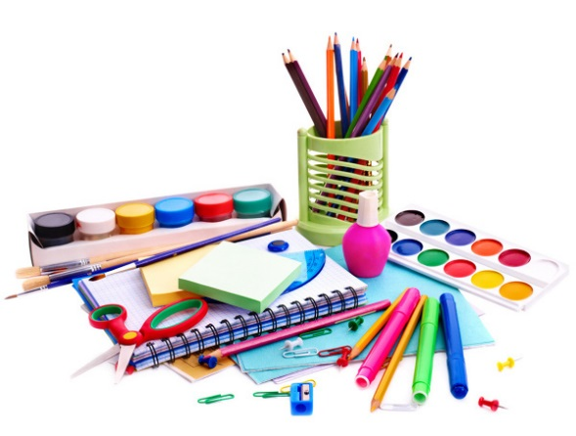
W tornistrze:
zeszyt w kolorową, wąską linię 16- kartkowy,
2 zeszyty w kratkę 16 – kartkowy.
Piórnik:
• pióro,
• 2 ołówki,
• temperówka,
• gumka do mazania,
• kredki ołówkowe,
• nożyczki,
• linijka 15-20 cm,
• klej w sztyfcie,
• flamastry.
Materiały plastyczne, które uczeń zostawia w szkole:
• 2 bloki rysunkowe –białe A4,
• 1 blok rysunkowy –kolorowy A4,
• 1 blok techniczny biały i 1 kolorowy A4,
• farby plakatowe i akwarelowe,
• pędzle 3 szt.,
• pojemnik na wodę,
• kredki świecowe- BAMBINO,
• kredki pastele,
• plastelina,
• papier kolorowy.
Strój sportowy:
• koszulka biała,
• spodenki sportowe/getry czarne lub granatowe,
• obuwie sportowe z jasną podeszwą,
• worek na strój sportowy.

Strój galowy:
Dziewczęta: biała bluzka, czarna lub granatowa spódnica.
Chłopcy: biała koszula, czarne lub granatowe spodnie.

Obuwie
W szkole obowiązuje obuwie zmienne (przeznaczone również do ćwiczeń ruchowych).
Wszystkie zeszyty i przybory szkolne proszę podpisać.
